淡江時報 第 1133 期
SDGs桌遊工作坊 張桂芬帶領玩桌遊識永續
學校要聞
【記者呂奕淩淡水校園報導】通核中心11月18日下午1時在守謙國際會議中心文甫廳，舉辦通識永續發展講座「Games for Future~2030 SDGs桌遊工作坊永續發展城市的行動策略」，邀請朝邦文教基金會董事、核心引導師張桂芬，帶領大家透過2030 SDGs Game看見跨領域教學的新契機。

張桂芬首先以「什麼是SDGs」開場，「SDGs是聯合國永續發展目標的縮寫（Sustainable Development Goals）也可稱為全球目標（Global Goal），其中常忽略『翻轉』這個詞，正式名稱是SDGs transforming our world，用不同視野看世界。」接著說明《2030SDGs》是一個虛擬真實世界的桌遊，模擬真實世界到2030之前可能發生的事情，該遊戲由兩個日本年輕人創作，全世界除日本之外有100位認證導師，當中4位在臺灣。每個（組）玩家可以選擇一個目標，然後透過各種行動達成該目標。遊戲目標分成5種，包括「追求錢財」、「享受人生」、「脫離貧困」、「保護環境」及「社會正義」，與現實世界情況相去不遠。

之後，張桂芬帶領現場老師進行遊戲，遊戲分為上下兩場，分別限制9分鐘及15分鐘，每個人依所拿到的角色進行相關任務。遊戲結束後藉由討論分享彼此之間的心得，有的老師因為思考過久而失去完成任務的機會，有的老師從中體悟到合作的重要性，有的老師則是全心投入環保及社會運動，大家藉著遊戲，除了更了解SDGs各項指標所代表的意義，也深刻體會世界須要平衡發展，不能偏重某一方，才能真正達到永續。

張桂芬最後提醒，遊戲的真正目的，是希望以SDGs為媒介，透過教學帶出其背後的意義，所以遊戲後的討論很重要，尤其能夠讓學生理解在遊戲中所犯的錯誤，從而記住並在下次遊戲中改善，對於學生來說就是成長。「世界的未來需要他們，我們能做的就是幫助他們認識現在要學的東西，甚至是要準備的技能，去因應之後的世界；但更重要的是鼓勵他們積極參與，而不是原地觀望或裹足不前。」企管系教授汪美伶分享，因個人有進行SDGs前導實驗計畫，發現該系學生習慣從經濟角度觀察社會，比較難以理解其他面向的重要性，「如果可以藉由遊戲的進行對照社會現況，應該可以強化他們的印象，同時也可以從更多元的角度來觀察，也能更容易理解『社會共好』的目標。」
2021/11/28

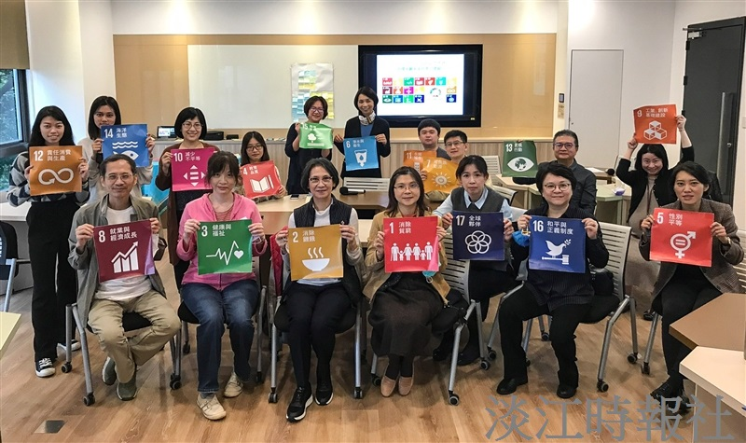
通識中心永續講座，朝邦文教核心引導師張桂芬（後排右）帶領與會教師從遊戲中認識SDGs。（攝影／呂奕淩）

